NOTAS:

REV. | MOTIVO DA REVISÃO | DATA | PROJ. | VERIF. | APROV.
0 | EMISSÃO INICIAL | 12/10/2026

[LOGO BK] [LOGO DO CLIENTE]
DATA: 12/10/2026 PROJ.: M. Knopp VERIF.: ________ APROV.: ________

Obra: LT 138 kV Exemplo
ESTUDO DE VENTOS E TEMPERATURAS – NBR 5422:2024

Nº DOC: BK-LT-MC-VENTOS FOLHA: 1 REV.: R0

SUMÁRIO
1. OBJETIVO
2. DOCUMENTOS DE REFERÊNCIA
3. NORMAS TÉCNICAS ADOTADAS
4. METODOLOGIA DE CÁLCULO
5. DADOS DE ENTRADA E CONSIDERAÇÕES GERAIS
6. DIMENSIONAMENTO E VERIFICAÇÕES
7. QUANTITATIVOS
8. RESULTADOS OBTIDOS
9. CONCLUSÕES
10. REFERÊNCIAS BIBLIOGRÁFICAS
ANEXO A – TABELA DE CASOS PARA O PLS-CADD
Observação: atualizar o sumário no Word (clique direito › Atualizar campo) para obter as páginas.

1. OBJETIVO
Estabelecer as velocidades de vento e as temperaturas de projeto da linha de transmissão LT 138 kV Exemplo, conforme a ABNT NBR 5422:2024, a partir de dados meteorológicos do Instituto Nacional de Meteorologia (INMET), para aprovação pela transmissora e para uso na definição dos casos de carregamento do PLS-CADD.
Escopo excluído: Este documento não calcula forças do vento sobre cabos, isoladores e suportes (Seção 8.4 a 8.8 da norma), ângulos de balanço, temperatura do condutor em regime permanente nem distâncias de segurança.

2. DOCUMENTOS DE REFERÊNCIA
Tabela 1 – Documentos de referência
Código | Título | Rev. | Data
DADO NÃO INFORMADO | LT 138 kV Exemplo | — | 12/10/2026
INMET | Dados meteorológicos da estação MIRANTE DE SANTANA (código A701) | — | 2023
ABNT NBR 5422:2024 | Projeto de linhas aéreas de transmissão de energia elétrica | 2024 | 2024

DADO NÃO INFORMADO — códigos, revisões e datas de especificação técnica e edital da transmissora não foram fornecidos.

3. NORMAS TÉCNICAS ADOTADAS
- ABNT NBR 5422:2024 – Projeto de linhas aéreas de transmissão de energia elétrica.
Tabela 2 – Itens da NBR 5422:2024 aplicados
Item | Assunto | Aplicação neste estudo
3.1.49, 3.1.52 a 3.1.55 | Definições de temperaturas | Temperatura coincidente, máxima, mínima e média
4.3 | Temperatura do ar | Séries mínimas de 10 anos
4.7 | Massa específica do ar | μ com a temperatura média das mínimas e a altitude média
4.9.3 e Anexo A | Vento – máximos anuais e Gumbel | Velocidade de referência V_R(T)
4.9.4, Tabelas 1 a 3 | Conversão das velocidades medidas | Kint, Krug e Kalt
8.2.1, Tabela 8 | Vento de 10 min | V_P = Ktur·V_R
8.2.2, Tabela 9 | Vento de 30 s | V_P30 = Kint·Kalt·Krug·V_P
8.2.3 | Vento de 3 s | V_P3 = 1,15·Kint·V_P
8.4.2 | Pressão dinâmica | q0 = ½·μ·V_P²
7.1.8, 7.3.1.1, 9.6.2.1, 17.2.2.2 | Períodos de retorno mínimos | 50/30, frequência industrial, manobra

4. METODOLOGIA DE CÁLCULO

4.1. Velocidade de referência por Gumbel
Obtém-se a velocidade do vento de 10 min, a 10 m de altura e terreno categoria B, com período de retorno T, a partir da série de máximos anuais. A NBR 5422:2024 (4.9.3.2 e Anexo A) modela a série pela distribuição de Gumbel, com série mínima de 10 anos.
Base teórica: Anexo A da própria norma (distribuição de valores máximos de Gumbel, parâmetros C1 e C2 dependentes de n); livro de apoio: fonte a confirmar no acervo.
$V_{R}(T)=v̄+K_{T,n}s ; K_{T,n}=\frac{C_{T}−C_{2}}{C_{1}} ; C_{T}=−ln[−ln(1−\frac{1}{T})]$ (1)
Onde:
- v̄, s — média e desvio-padrão da série de máximos anuais [m/s]
- n — anos da série [—]
- C1, C2 — desvio-padrão e média de z_i = −ln[−ln(i/(n+1))] (Tabela A.1) [—]
- T — período de retorno [anos]
Fluxo: série → conversão para 10 min/10 m/B (4.9.4) → v̄ e s → C1, C2 → K(T,n) → V_R(T). Limitações: a distribuição assume máximos anuais independentes e estacionários; séries curtas aumentam a incerteza.
Critério: série com no mínimo 10 anos (4.9.3.2.1); coerência de K(T,n) com a Tabela A.2.

4.2. Conversão das medições
Se a estação mede com integração, altura ou terreno diferentes dos de referência, converte-se a velocidade pela Eq. abaixo (4.9.4.1).
$V=\frac{V_{m}}{K_{int}K_{rug}K_{alt}} ; K_{alt}={\left(\frac{z}{10}\right)}^{α}$ (2)
Onde:
- Kint — fator de integração (Tabela 2) [—]
- Krug — fator de rugosidade (Tabela 1) [—]
- Kalt — fator de altura; α pela Tabela 3 [—]
- z — altura de medição [m]

4.3. Velocidades de projeto de 10 min, 30 s e 3 s
Calcula-se o vento de projeto aplicando o fator de turbulência regional (Tabela 8) e, para 30 s e 3 s, os fatores de integração.
$V_{P}=K_{tur}V_{R} ; V_{P30}=K_{int}K_{alt}K_{rug}V_{P} ; V_{P3}=1,15·K_{int}V_{P}$ (3)
Onde:
- Ktur — fator de turbulência da região (Tabela 8) [—]
- Kint (30 s) — Tabela 9 [—]
- Kint (3 s) — Tabela 2 [—]
Limitações: métodos válidos para vãos de 200 a 800 m, suportes até 60 m e terreno sem canalização do vento (8.4.5).

4.4. Massa específica do ar e pressão dinâmica
$μ=1,225·\frac{288,15}{t+273,15}·exp(−1,2·{10}^{−4}alt) ; q_{0}=\frac{1}{2}μ{V_{P}}^{2}$ (4)
Onde:
- t — temperatura média das mínimas (4.7) [°C]
- alt — altitude média da região [m]
- q0 — pressão dinâmica [Pa]

4.5. Temperaturas
As temperaturas vêm do INMET e seguem as definições da norma: média (3.1.54), máxima (3.1.52), mínima (3.1.55) e coincidente (3.1.49). O EDS é adotado como a temperatura média (média das médias mensais), conforme critério do projeto.

5. DADOS DE ENTRADA E CONSIDERAÇÕES GERAIS

5.1. Local do projeto e estação INMET
Tabela 3 – Local e estação
Parâmetro | Valor | Unidade | Base
Estação INMET | MIRANTE DE SANTANA (código A701) | — | INMET
UF / região (Ktur) | SP / Sudeste | — | Tabela 8
Município | São Paulo | — | Fornecido
Latitude | -23,5000 | ° | Fornecido
Longitude | -46,6000 | ° | Fornecido
Altitude média | 870 | m | Fornecido
Período da série | 2005 a 2023 | — | INMET

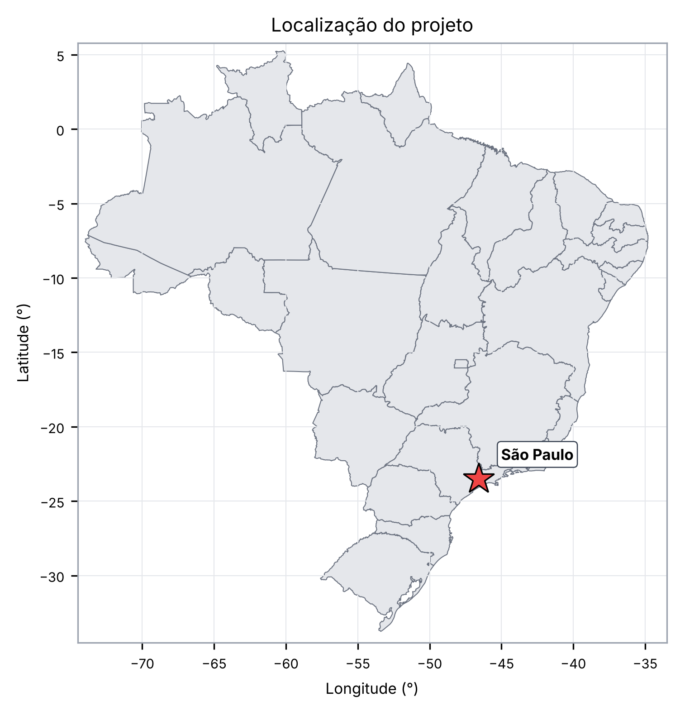
Figura 1 – Mapa do Brasil com a localização do projeto
A Figura 1 mostra o ponto do projeto sobre o contorno dos estados; as coordenadas estão na Tabela 3.

5.2. Dados de vento
Tabela 4 – Estatísticas da série de máximos anuais
Parâmetro | Valor | Unidade | Base
Número de anos n | 18 | — | INMET
Média v̄ (convertida p/ 10 min, 10 m, B) | 17,369 | m/s | INMET + 4.9.4
Desvio-padrão s | 2,258 | m/s | INMET + 4.9.4
Coeficiente de variação s/v̄ | 13,0 | % | Calculado
C1 / C2 | 1,0481 / 0,5198 | — | Anexo A (Tabela A.1)
Kint · Krug · Kalt da conversão | 1,00 · 1,00 · 1,000 | — | Tabelas 1 a 3
Categoria do terreno (projeto) | B | — | Tabela 1
Altura média do cabo | 22,0 | m | Geometria / informado

5.3. Dados não informados e premissas
NECESSITA VALIDAÇÃO TÉCNICA — Q = μ/2 (pressão = Q·V²). A planilha de referência usa μ nessa coluna; confirmar a convenção no PLS-CADD.
PREMISSA — Os períodos de retorno do vento de 10 min e de 3 s (suporte) foram adotados em 50 e 150 anos; a NBR 5422:2024 delega essa escolha à transmissora (12.3.3.2) e o valor deve ser confirmado no edital.
NECESSITA VALIDAÇÃO TÉCNICA — o arquivo-modelo DOCUMENTO_PADRAO_BK.docx não foi fornecido; capa, cabeçalho e rodapé seguem a especificação textual.

6. DIMENSIONAMENTO E VERIFICAÇÕES

6.1. Memória de cálculo – amostra completa (vento 50/30)
Objetivo: Calcular a velocidade do vento 50/30 (TR 50 anos, 30 s) para faixa de passagem e distância horizontal.
Substituição (Gumbel): K(T,n) = (C_T − C2)/C1 = (3,9019 − 0,5198)/1,0481 = 3,227.
V_R = 17,369 + 3,227·2,258 = 24,656 m/s.
Substituição (8.2.1.1): V_P = 1,12·24,656 = 27,615 m/s.
Substituição (8.2.2.1): V_P30 = 1,22·1,134·1,00·27,615 = 38,220 m/s.
Substituição (8.4.2): q0 = ½·1,1199·38,220² = 817,9 Pa.
Verificação independente: F(V_R) = exp{−exp[−a(V_R − u)]} = 0,98000, com a = C1/s = 0,4642 1/(m/s) e u = v̄ − C2/a = 16,250 m/s; esperado 1 − 1/T = 0,98000. A distribuição reproduz o período de retorno adotado.
Os demais casos seguem a mesma sequência e estão na Tabela 5.
Tabela 5 – Velocidades de projeto por caso
Caso | T (anos) | Integração | K(T,n) | V_R (m/s) | V_P final (m/s) | q0 (Pa) | Item
Vento máximo (10 min) | 50 | 10 min | 3,227 | 24,66 | 27,61 | 427 | 8.2.1
Vento 50/30 (faixa de passagem) | 50 | 30 s | 3,227 | 24,66 | 38,22 | 818 | 7.1.8.2, 7.3.1.1, 17.2.2.2c
Vento de rajada (3 s) | 150 | 3 s | 4,282 | 27,04 | 49,10 | 1.350 | 8.2.3
Frequência industrial | 10 | 30 s | 1,651 | 21,10 | 32,70 | 599 | 7.1.8.1, 9.6.2.1a
Manobra (frente lenta) | 2 | 30 s | -0,146 | 17,04 | 26,41 | 391 | 9.6.2.1b
Fonte: Cálculo próprio (NBR 5422:2024)
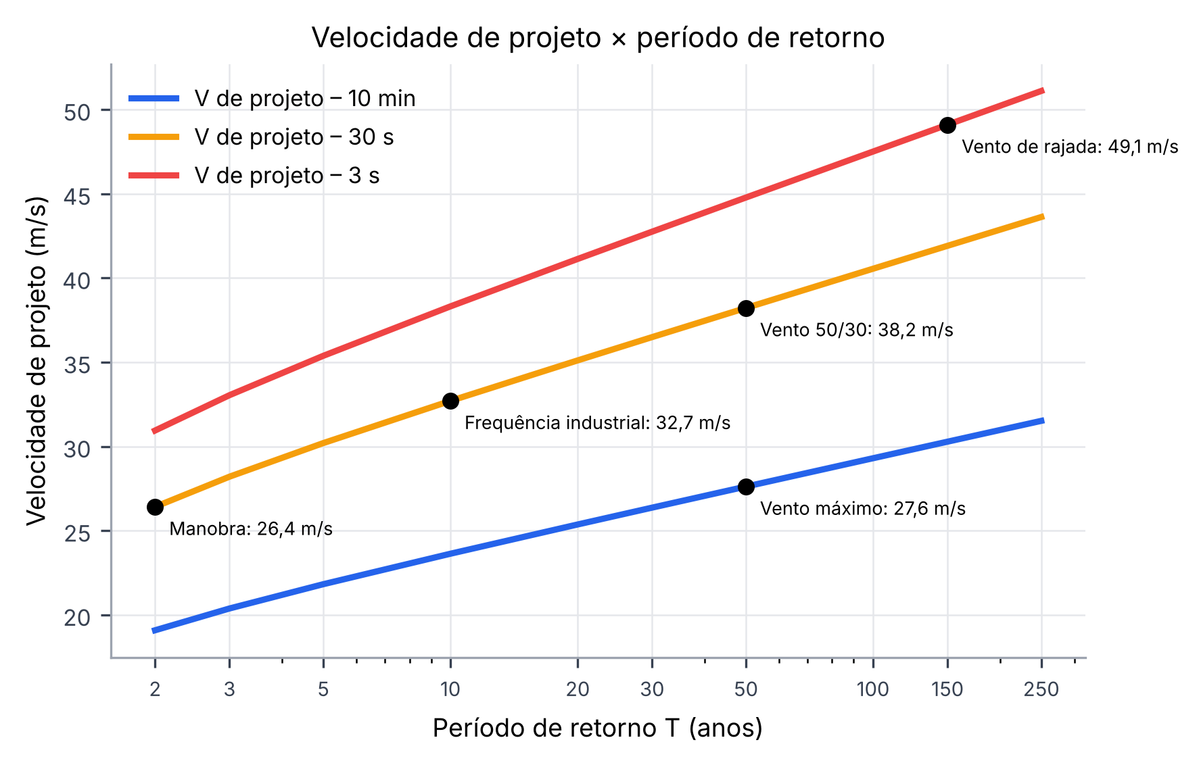
Figura 2 – Velocidade de projeto × período de retorno (2D)
A Figura 2 mostra que a velocidade cresce lentamente com T; as curvas de 30 s e 3 s ficam acima da de 10 min pelos fatores de integração. Os pontos marcados são os casos deste estudo.
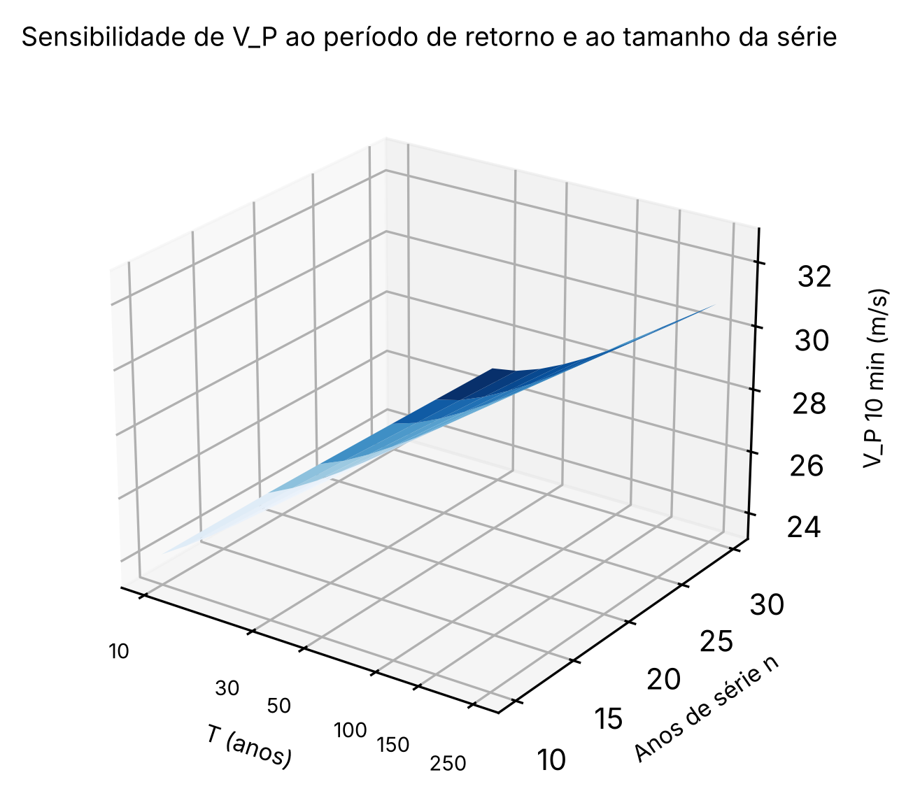
Figura 3 – Sensibilidade de V_P ao período de retorno e ao tamanho da série (3D)
A Figura 3 mostra o efeito do número de anos da série: séries curtas elevam a velocidade extrapolada para T grandes.

6.2. Massa específica do ar e temperaturas
Substituição (4.7): μ = 1,225·288,15/(10,8+273,15)·exp(−1,2·10⁻⁴·870) = 1,1199 kg/m³; Q = μ/2 = 0,5599 kg/m³ (pressão = Q·V²).
Limitações: o estudo usa valores estatísticos fornecidos; a verificação da série (completude, homogeneidade) é responsabilidade da fonte.

7. QUANTITATIVOS
Não aplicável a este documento.

8. RESULTADOS OBTIDOS
Tabela 6 – Quadro de dados para aprovação da transmissora
Parâmetro | Valor | Unid. | Base (NBR 5422:2024) | Fonte do dado
VENTO MÁX (10 min) | 27,61 | m/s | 8.2.1.1 · TR 50 anos | INMET (série) + NBR 5422:2024
VENTO 50/30 | 38,22 | m/s | 8.2.2.1 · TR 50 anos, 30 s | INMET (série) + NBR 5422:2024
VENTO RAJADA (3 s) | 49,10 | m/s | 8.2.3.4 · TR 150 anos | INMET (série) + NBR 5422:2024
FREQUÊNCIA INDUSTRIAL | 32,70 | m/s | 9.6.2.1a · TR 10 anos, 30 s | INMET (série) + NBR 5422:2024
MANOBRA | 26,41 | m/s | 9.6.2.1b · TR 2 anos, 30 s | INMET (série) + NBR 5422:2024
EDS (temperatura média) | 19,5 | °C | 3.1.54, 4.3.1 | INMET
T MÁX | 36,5 | °C | 3.1.52 | INMET
T MÍN | 3,2 | °C | 3.1.55 | INMET
T COINCIDENTE (média das mínimas) | 10,8 | °C | 3.1.49, 11.2.4 | INMET
T MÉDIA DAS MÁXIMAS ANUAIS | 33,4 | °C | 7.3.1.1 | INMET
Fonte: Dados meteorológicos: INMET, estação MIRANTE DE SANTANA (código A701). Cálculo próprio conforme NBR 5422:2024.
RESULTADO: o quadro apresenta valores calculados e não declara aprovação; a aprovação cabe à transmissora.
Tabela 7 – Resumo das verificações
Verificação | Norma/critério | Valor calculado | Limite | Status
Série de vento ≥ 10 anos | NBR 5422:2024, 4.9.3.2.1 | 18 anos | ≥ 10 anos | ATENDE
TR do vento 50/30 | 7.1.8.2 / 7.3.1.1 | 50 anos | ≥ 50 anos | ATENDE
TR de frequência industrial | 9.6.2.1a | 10 anos | ≥ 10 anos | ATENDE
TR de manobra | 9.6.2.1b | 2 anos | ≥ 2 anos | ATENDE
TR vento 10 min e 3 s (suporte) | 12.3.3.2 / edital | 50 / 150 anos | critério da transmissora | PENDENTE
Período de temperatura ≥ 10 anos | 4.3.1 / 4.3.2 | informar período INMET | ≥ 10 anos | PENDENTE

9. CONCLUSÕES
Resultados calculados:
- VENTO MÁX (10 min): 27,61 m/s (8.2.1.1 · TR 50 anos)
- VENTO 50/30: 38,22 m/s (8.2.2.1 · TR 50 anos, 30 s)
- VENTO RAJADA (3 s): 49,10 m/s (8.2.3.4 · TR 150 anos)
- FREQUÊNCIA INDUSTRIAL: 32,70 m/s (9.6.2.1a · TR 10 anos, 30 s)
- MANOBRA: 26,41 m/s (9.6.2.1b · TR 2 anos, 30 s)
- EDS (temperatura média): 19,5 °C (3.1.54, 4.3.1)
- T MÁX: 36,5 °C (3.1.52)
- T MÍN: 3,2 °C (3.1.55)
- T COINCIDENTE (média das mínimas): 10,8 °C (3.1.49, 11.2.4)
- T MÉDIA DAS MÁXIMAS ANUAIS: 33,4 °C (7.3.1.1)
Recomendações:
- Confirmar com a transmissora os períodos de retorno do vento de 10 min e de 3 s.
- Registrar a estação, o período e o tratamento dos dados do INMET.
- Validar a convenção do fator Q da tabela de casos no PLS-CADD.

10. REFERÊNCIAS BIBLIOGRÁFICAS
- ABNT NBR 5422:2024 – Projeto de linhas aéreas de transmissão de energia elétrica.
- INSTITUTO NACIONAL DE METEOROLOGIA (INMET). Dados meteorológicos – estação MIRANTE DE SANTANA (código A701).
- GUMBEL, E. J. Statistics of Extremes. Columbia University Press, 1958 (a confirmar edição).

11. ANEXO A – TABELA DE CASOS PARA O PLS-CADD
A tabela abaixo reúne os casos de clima com as velocidades e temperaturas calculadas neste estudo, no formato de colunas do PLS-CADD.
Tabela 8 – Casos de clima (Q = 0,5599 kg/m³; gelo = 0)
# | Descrição | V (m/s) | Pressão (Pa) | T cabo (°C) | T amb. (°C) | Modelo altura
1 | EDS | 0,00 | 0 | 19,5 | 19,5 | None
2 | V. Máximo (10 min) | 27,61 | 427 | 10,8 | 10,8 | IEC
3 | V. Máximo 50/30 | 38,22 | 818 | 10,8 | 10,8 | None
4 | V. Rajada CC (3 s) | 49,10 | 1.350 | 10,8 | 10,8 | None
5 | V. Rajada PR (3 s) | 49,10 | 1.350 | 10,8 | 10,8 | None
6 | Temp. mínima | 0,00 | 0 | 3,2 | 3,2 | None
7 | Temp. máx. CC | 0,00 | 0 | 75,0 | 36,5 | None
8 | Temp. emergência CC | 0,00 | 0 | 90,0 | 36,5 | None
9 | Temp. máx. PR | 0,00 | 0 | 40,0 | 36,5 | None
10 | Temp. coincidente | 0,00 | 0 | 10,8 | 10,8 | None
11 | Faixa de segurança (50/30) | 38,22 | 818 | 33,4 | 33,4 | None
12 | Balanço freq. industrial | 32,70 | 599 | 10,8 | 10,8 | None
13 | Balanço manobra | 26,41 | 391 | 10,8 | 10,8 | None

PREMISSA — temperaturas de condutor de cada caso (75 °C, 90 °C, 40 °C) são do projeto, não da norma; o vento reduzido, se listado, tem origem a confirmar.

